Helburua: Nutrinfo web orria sortzea
Karpetan topatuko duzuna: Nutrinfo_RESTAPI, NutrinfoWeb, nutrinfo.sql, azterketa_azalpena.doc eta behar diren irudiak.

Hasierako pausuak:
- REST API-ak Nutrinfo Datu basetik irakurtzen du, beraz, SQL Server barruan sortu Nutrinfo Datu basea eta nutrinfo.sql fitxategia deskargatu eta ejekutatu taulak sortzeko eta edukia txertatzeko (azkenengo orrian pausuak azalduta).
- Nutrinfo REST API-a zabaldu (karpetan dago) eta appsettings.json aldatu zure datu basetik irakurtzeko. Martxan ipini eta konprobatu url-ak funtzionatzen dutela:
  - http://....../api/Elikagaia
  - http://....../api/Berria
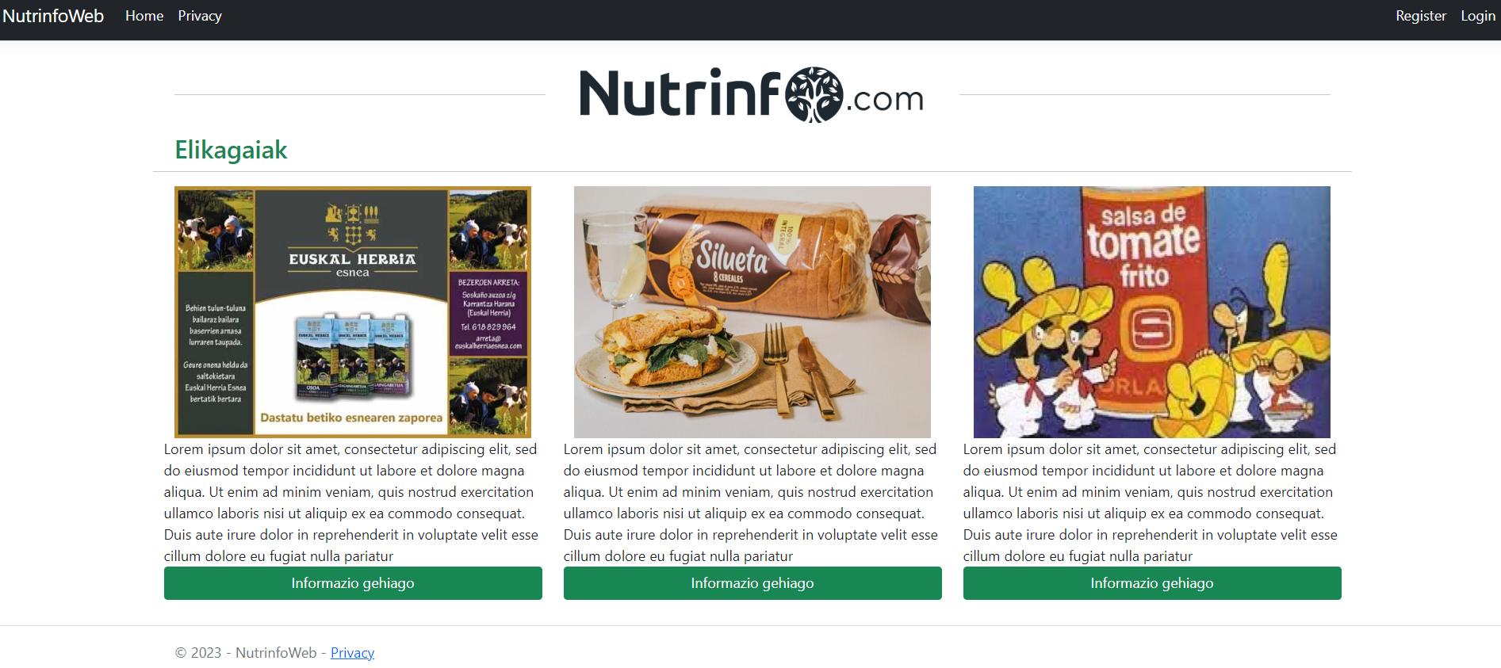
- NutrinfoWeb proiektua zabaldu eta martxan jarri. Hasierako oinarria eginda dago. Konprobatu irudi hau ikusten duzula:
Azterketa egiteko pausuak (puntuazioa amaieran):
- Hasierako orrian elikagaiak eskuz jarrita daude. Kodigoa aldatu behar da REST API-tik informazio hori irakurtzeko eta automatikoki kargatzeko. Hori egiteko:
  - Taula guztietako ereduak sortu:
    - Id guztiak zenbaki osoa eta autoincrement dira
    - Beste zutabe guztiak karakterra edo zenbaki osoak dira, Berria taulako hiru zutabe izan ezik:
      - Nabarmena -> bit (true/ false)
      - Data -> datetime
      - Autorea -> string? (null izan ahal delako)
  - Services karpeta sortu eta barruan interfaze eta zerbitzu bat prestatu: IElikagaiaService eta ElikagaiaService, elikagaien informazioa lortzeko. Url-a: http://....../api/Elikagaia
(Program.cs fitxategian hasieratu behar dela gogoratu)
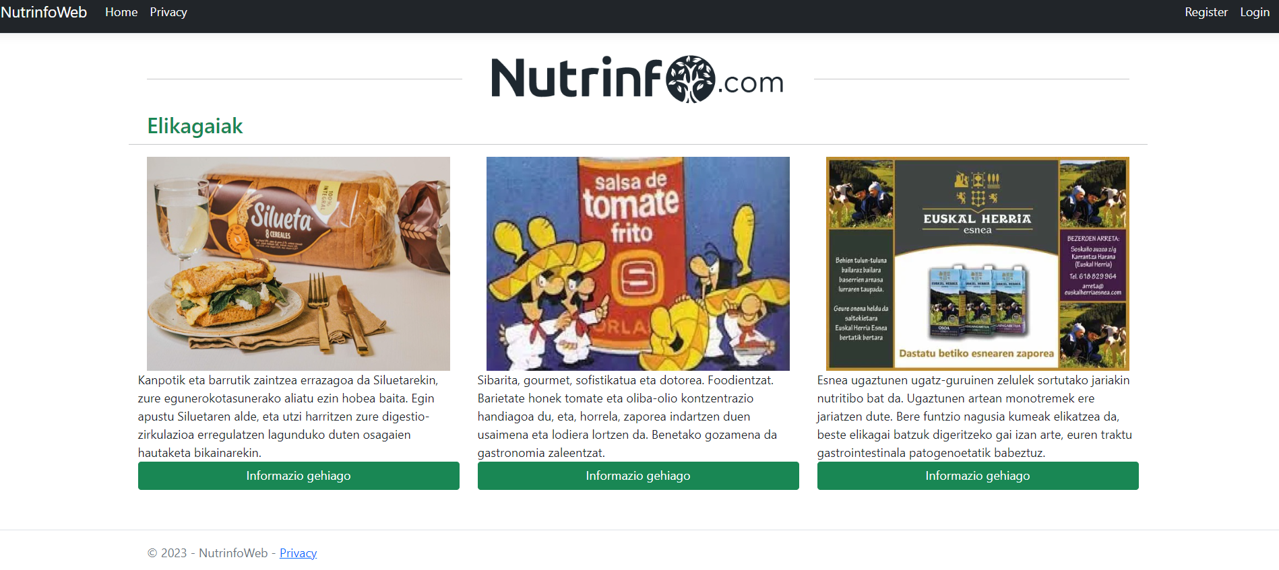
  - Non injektatu beharko da aurreko puntuan sortutako zerbitzua? Aldaketak egin eta konprobatu berdin funtzionatzen duela eta benetako deskripzioa ikusten dela
Elikagaiak ikusteko dagoen kodigoa kendu eta buklea sortu behar da:
** Pista: wineshop-en antzekoa **
@model IEnumerable<NutrinfoWeb.Models.Elikagaia>

…………………………

@{
foreach (var item in Model)
{
…………}
- Web orri honetan berrien atal bat ikusteko orri bat prestatuko dugu eta horretarako Berria taula bat daukagu prest. Formulario baten bitartez egingo dugu. Pausu hauek jarraitu:
  - Goiko menuan esteka sortu
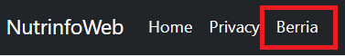
  - Kontroladore berria sortu: BerriaController (identifikatuta dauden erabiltzaileak bakarrik sartzeko prestatu). Behar diren metodoak:
    - Hutsik dagoen formularioa agertzeko metodoa. Gogoratu lehenengo erabiltzailea eta pasahitza sartu behar dela.
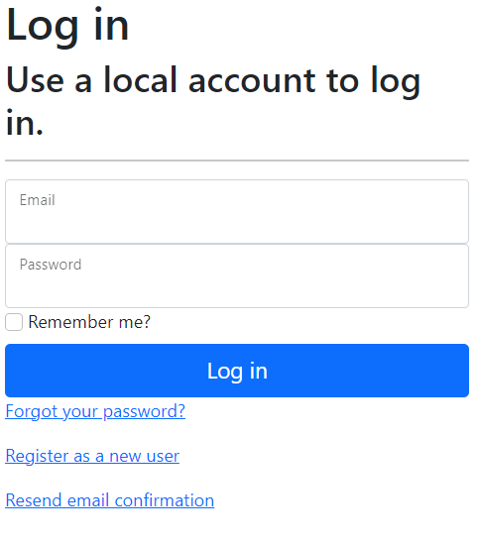

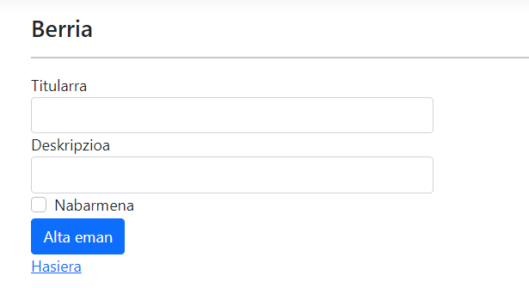

    - Formularioa betetzen denean datuak hartu, alta egiteko zerbitzuari deitu eta hasierako orrira bueltatzeko:
      - Hiru zutabe jada formularioan egongo dira beteta
      - Falta direnak dira:
        - Autorea: konektatuta dagoen erabiltzailea hartu behar da
        - Data: sistemako data hartu behar da
      - Zerbitzuari deitu alta egiteko
      - Hasierako orrira bueltatu: return RedirectToAction("Index", "Home");

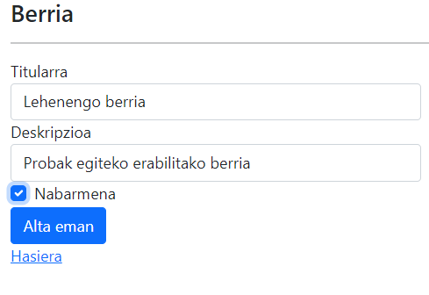

  - Zerbitzu eta Interfaze berriak sortu: IBerriaService eta BerriaService, formularioan idatzi dan informazioa alta emateko (REST API-ri bidaltzeko). Url-a: http://....../api/Berria
Konprobatzeko ondo joan dela:
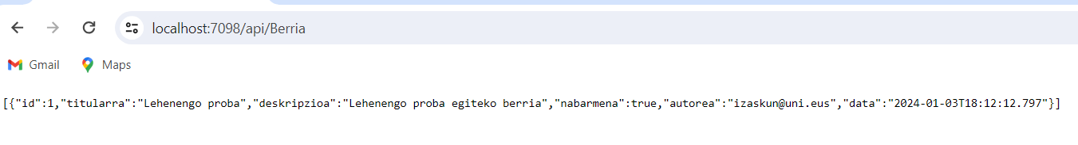

Puntuazioa

Atala | Puntuak
1.a | 1
1.b | 1.5
1.c | 2
2.a | 0,5
2.b.i | 1
2.b.ii | 2
2.c | 2

Datu basea sortzeko pausuak:
- SSMS zabaldu
- Nutrinfo Datu Basea sortu
- Konprobatu Datu Basea aukeratuta dagoela eta SQL Query Editor zabaldu (New Query)
- .sql fitxategi barruan dagoen kodigoa kopiatu eta Execute eman
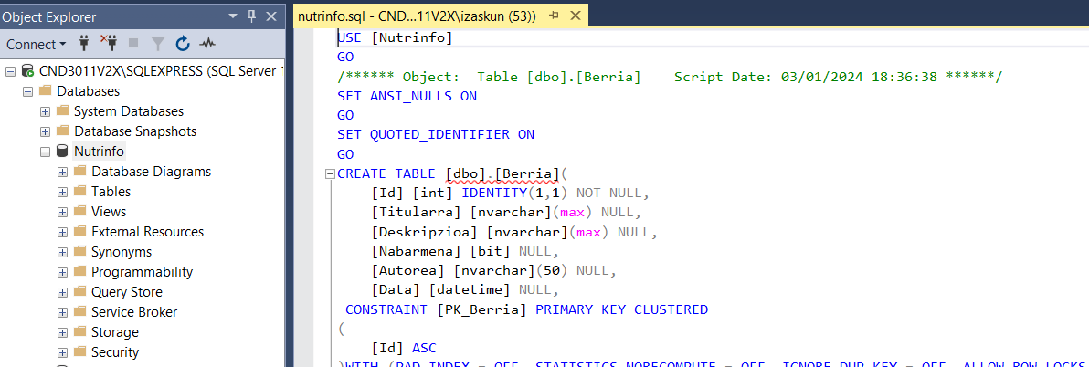
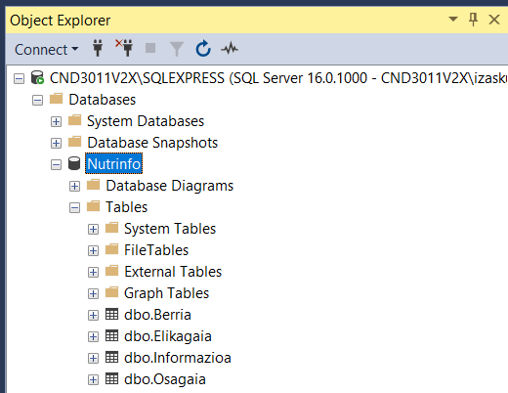
- Konprobatu taulak sortu direla:

